Ecoles européennes

Bureau du Secrétaire général

Réf. : 2019-03-D-14-fr-1

Original : FR

Situation des inscriptions dans les Ecoles européennes de Bruxelles : 1ère phase d’inscription pour l’année scolaire 2019-2020
Conseil supérieur des Ecoles européennes
Réunion des 9, 10, 11 et 12 avril 2019 – Athènes
- Introduction
La Politique d’inscription pour l’année scolaire 2019-2020, dont les lignes directrices ont été approuvées par le Conseil supérieur lors de sa réunion des 4, 5, 6 et 7 décembre 2018, s’inscrit dans le contexte de surpopulation que connaissent les Ecoles de Bruxelles I – site Uccle, Bruxelles II et III depuis de nombreuses années.
Tandis que les infrastructures restent inchangées, les effectifs augmentent à présent de plus en plus aux cycles primaire et secondaire. Seul le site de Berkendael dispose encore de près de 400 places disponibles et il convient de poursuivre son développement tout en tenant compte notamment de l’un des objectifs fixés par le Conseil supérieur, à savoir garantir l’utilisation optimale des ressources des cinq sites.
La Politique d’inscription pour l’année scolaire 2019-2020 élaborée par l’Autorité centrale des inscriptions se fonde sur une structure de classes définie pour chaque niveau de chaque section linguistique. A cet égard, l’Autorité centrale des inscriptions dispose du droit d’adapter cette structure et la répartition des classes. En outre, en vue de répartir la population scolaire des écoles/sites et de maintenir l’équilibre entre ceux-ci, les nouveaux élèves seront inscrits à hauteur de 20 places disponibles par classe aux cycles maternel et primaire et 26 au cycle secondaire.
A l’Ecole européenne de Bruxelles I - site Berkendael où de nouvelles classes satellites de maternelle ont été ouvertes en septembre 2018, le niveau de 1ère primaire correspondant aux langues EL, EN et IT sera disponible à la rentrée de septembre 2019. Quant à la création sur ce site de nouvelles classes satellites dans toutes les langues I (sauf BG, ET, RO, les SWALS croates et slovènes et les élèves maltais), elle pourra s’envisager à la double condition que le seuil des places disponibles pour le niveau et la section demandés soit atteint dans les autres écoles/sites et qu’un effectif minimal de 7 élèves puisse être constitué.
Pour la deuxième année consécutive est organisé le transfert obligatoire des élèves scolarisés à l’Ecole européenne de Bruxelles I – site Berkendael en P5 FR pendant l’année scolaire 2018-2019 vers les autres écoles en fonction des préférences exprimées par les demandeurs de transfert et pour autant qu’il y ait des places à pourvoir.

- Situation des inscriptions de la première phase d’inscription 2019-2020
2.1. Présentation générale
La Politique d’inscription pour l’année scolaire 2019-2020 a été publiée le 18 décembre 2018 sur le site internet des Ecoles européennes. La campagne d’inscription est organisée en deux phases d’inscription, dont la première était ouverte du 14 janvier au 1er février 2019.

Compte tenu des difficultés d’organisation que connaissent les écoles dans les semaines précédant la rentrée scolaire, les conditions d’introduction des demandes d’inscription et de transfert en termes de calendrier adoptées en 2018-2019 ont été reconduites : les demandes d’inscription et de transfert des élèves de catégorie I et II* (Eurocontrol, à partir de la 1ère primaire), dont un parent est en poste au 31 décembre 2018, devaient être obligatoirement introduites lors de la 1ère phase. Quant à la 2ème phase d’inscription, elle est réservée, sauf cas de force majeure dûment motivé, aux demandeurs prenant leurs fonctions à Bruxelles à partir du 1er janvier 2019.
Au 22 février 2019, 2 090 demandes de catégorie I et II* (Eurocontrol, à partir de la 1ère primaire) ont été reçues. Par rapport à l’année dernière, 213 demandes supplémentaires ont été introduites dans le cadre de la 1ère phase d’inscription, cette augmentation étant répartie sur les cycles primaire (+ 103) et secondaire (+ 125). Il convient également de souligner une augmentation du nombre de demandes dans les sections linguistiques francophone (+ 142) et néerlandophone (+ 39). A ce stade, cette hausse du nombre de demandes introduites en 1ère phase pourrait s’expliquer dans le contexte de l’organisation des phases d’inscription mise en place depuis l’année dernière.
Suite à l’analyse pédagogique des demandes par les écoles, en date du 21 mars 2019, les statistiques figurant en Annexe I, qui présentent les demandes de catégorie I et II* reçues lors de la première phase, sont les suivantes :
- pour les Ecoles européennes de Bruxelles : le nombre de demandes d’inscription de nouveaux élèves par niveau d’études et par section linguistique,
- par école/site : le nombre de demandes d’inscription de nouveaux élèves par année d’études et par section linguistique.
L’Autorité centrale des inscriptions s’est réunie le 15 mars 2019 pour examiner, conformément aux dispositions de la Politique d’inscription, les demandes d’inscription pour lesquelles les demandeurs font valoir des critères particuliers de priorité tels que des circonstances particulières en vue de l’inscription ou du transfert de l’élève dans l’école de leur choix.
S’agissant des demandes de transfert obligatoire de l’Ecole de Bruxelles I – site Berkendael vers les autres écoles/sites, 46 élèves de P5 FR sont concernés, soit le double de l’année dernière. Par ailleurs, dans ce cadre 8 transferts d’autres membres de fratrie ont été conjointement demandés et une demande d’inscription d’un nouvel élève a également été introduite.
Quant aux transferts volontaires d’élèves autorisés lors de la première phase sans justification de circonstances particulières et pour autant que les classes, classes satellites, la section linguistique et le niveau y soient ouverts, 2 demandes ont été reçues vers l’Ecole de Bruxelles I – site Berkendael, dont l’une pour un niveau qui n’est pas prévu, et 6 demandes dans le cadre de la réunion de fratrie.
Pour les autres demandes de transfert d’une école de Bruxelles vers une autre école de Bruxelles, qui sont examinées sur la base de circonstances particulières, 23 demandes ont été reçues, 6 en provenance de l’Ecole de Bruxelles I - site Uccle, 5 de l’Ecole de Bruxelles I - site Berkendael, 6 de l’Ecole de Bruxelles III et 6 de l’Ecole de Bruxelles IV.
Le 22 mars 2019, l’Autorité centrale des inscriptions s’est réunie une deuxième fois pour examiner les demandes d’inscription ne présentant pas de critère particulier de priorité et prendre les mesures nécessaires pour accueillir toutes les demandes introduites pendant la 1ère phase. La liste des places attribuées dans le cadre de la première phase d’inscription sera publiée le 30 avril 2019 et les propositions de places seront notifiées aux demandeurs d’inscription et de transfert à partir de cette même date.
Le calendrier d’introduction des demandes pendant la deuxième phase d’inscription a été revu à la lumière de l’expérience de l’année précédente. Ainsi, cette phase sera ouverte du 6 mai au 14 juin 2019, du 8 juillet au 19 juillet 2019 et du 19 août au 23 août 2019, les secrétariats des inscriptions des écoles/sites étant fermés du 22 juillet au 18 août 2019.
Après la rentrée scolaire, seules les demandes d’inscription d’élèves de catégorie I et II, qui concernent uniquement les enfants scolarisés en dehors du territoire belge au moment de l’introduction de la demande et dont l’un des parents entre en fonction à Bruxelles en cours d’année (article 12 de la Politique d’inscription) seront examinées.

2.2. Evolution
En maternelle, les demandes représentent 37 % de l’ensemble des demandes, au cycle primaire 38% et au cycle secondaire 25 %.
La section linguistique francophone représente 48 % des demandes reçues, les cycles maternel et primaire constituant 71 % des demandes dans cette section.
Dans les sections linguistiques uniques, l’on constate une diminution du nombre de demandes reçues (près de 50 demandes en moins par rapport à l’année dernière). En particulier, le nombre de demandes d’inscription introduites pendant la 1ère phase d’inscription dans les sections linguistiques slovaque et lettone, qui sont ouvertes à l’Ecole de Bruxelles I – site Berkendael, reste faible.
Enfin, l’on observe une augmentation du nombre de demandes conjointes (+ 100) de plusieurs enfants issus de la même fratrie, pour lesquelles une inscription est demandée dans la même école.

- Conclusion
L’Autorité centrale des inscriptions se réunira de nouveau en juillet et en août 2019 pour examiner les demandes introduites lors de la deuxième phase d’inscription, dont le traitement est prévu selon la procédure fixée dans la Politique d’inscription 2019-2020.

Annexe 1
- Nombre de demandes de catégorie I et II* (Eurocontrol, à partir de la première primaire), par niveau d’études et par section linguistique, reçues entre le 14 janvier et le 1er février 2019 (première phase d’inscription)
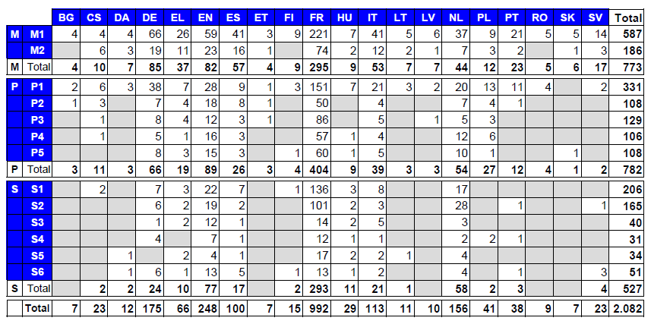

- Nombre de demandes de catégorie I et II* (Eurocontrol, à partir de la 1ère primaire), par niveau d’études et par section linguistique, reçues entre le 14 janvier et le 1er février 2019 (première phase d’inscription), par école/site
